**Как мы играем в детском саду.**

**Мы приходим в детский сад,  
там игрушки стоят.  
Паровоз, пароход дожидаются ребят.  
Там картинки на стене,  
и цветы на окне.  
Захочу-поскачу  
на игрушечном коне!  
В этом доме- все для нас-  
сказки, песни и рассказ.  
Шумный пляс, тихий час,-  
в этом доме- все для нас!  
Вот какой хороший дом!  
В нем растем мы с каждым днем,  
а когда подрастем,  
вместе в школу пойдем!**

**Каждый день в детском саду - это впечатления, игры, общение, занятия интересными делами, творчество. Будни в детском саду проходят очень весело и занимательно. У детей совсем нет времени скучать. Минутки отдыха отводятся на интересные развлечения и игры. Дети очень любят играть конструкторами, мозаиками, любят рассматривать книги, играть в сюжетно-ролевые игры, которые выявляют переживания ребенка и формируют его чувства, а так же развивается речь детей. В группе детям комфортно, так как созданы все необходимые условия для развития их индивидуальных особенностей. Они весело играют, охотно занимаются.**

**Как мы знаем, игра является ведущим видом деятельности ребенка. Игры- прекрасные помощники в развитии ребенка. Игра стала средством обучения, т. к. она обучает новым навыкам, развивает у детей мышление, воображение, мелкую моторику пальцев, творческие и аналитические способности. Игра приносит детям радость. Ребенок, играя, познает окружающий мир, открывает правила взаимодействия и присваивает социальный опыт.**

**Игра организует чувства ребенка и влияет на его поступки. В игре воспроизводятся нормы жизни в обществе, правила поведения, моделируются ситуации, близкие к жизненному опыту ребенка. Игра помогает ребенку усвоить общественный опыт и превратить его в достояние личности. Кроме того, в игре ребенок активно общается со сверстниками.**

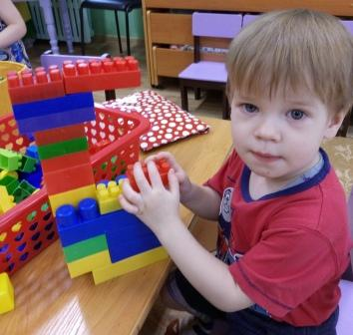 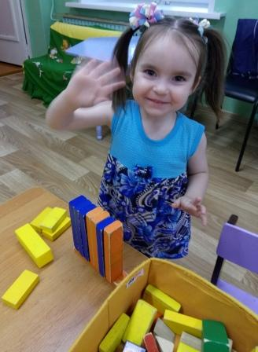 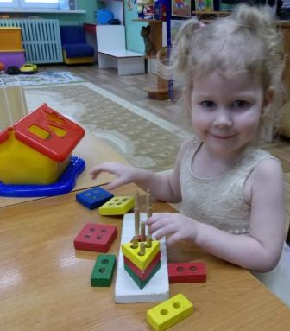

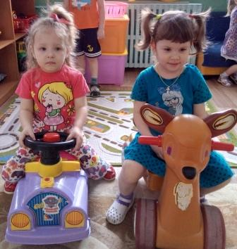

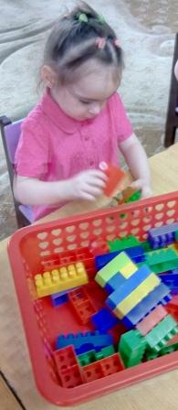 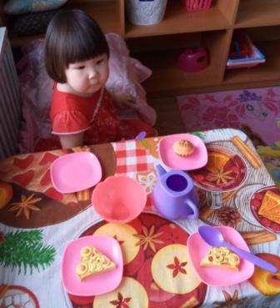

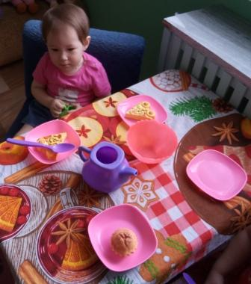

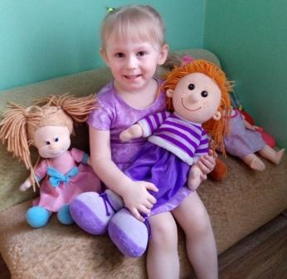

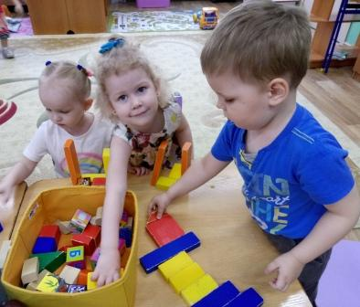

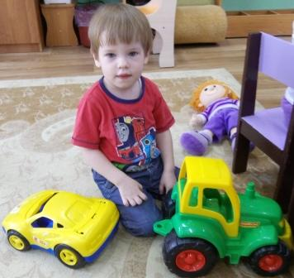

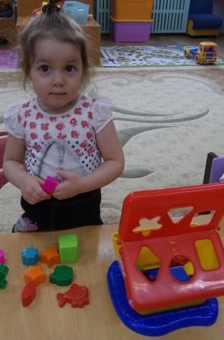 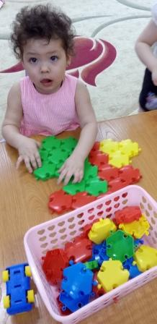

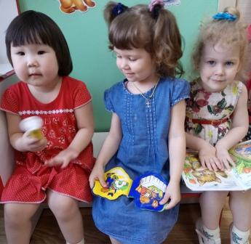

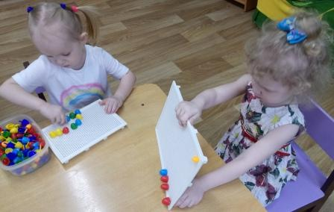

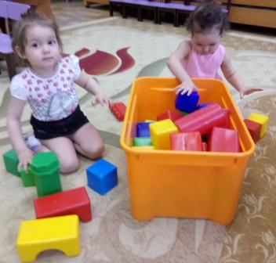

**Мы так играем каждый день,  
и нам придумывать не лень!  
А завтра в садике с утра,  
опять продолжится игра.  
Мы дружно будем сочинять-  
Во что еще нам поиграть?**

**Подготовила воспитатель 1 младшей группы № 1  
 Капельки»  
 Петрова Светлана Витальевна  
 март 2019 г.**